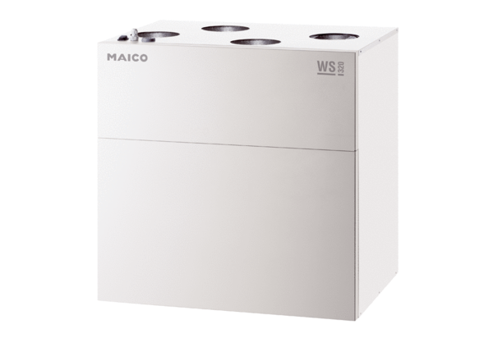Zentrales Lüftungsgerät WS 320 KRETVerpackungseinheit: 1 StückSortiment: K
Artikelnummer: 0095.0267Hersteller: MAICO

